**Discussion 05/13**

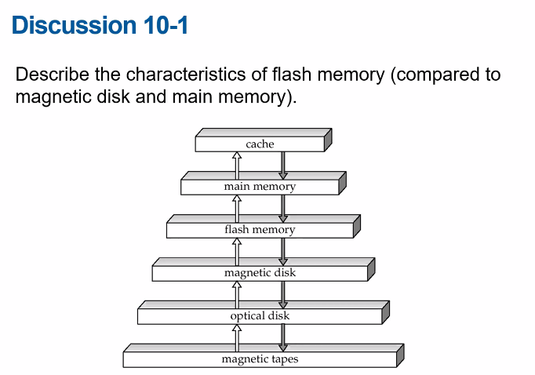

Flash memory는 non-volatile이고 secondary storage.

Memory랑 비교하면 속도가 느린 반면에 non-volatile.

Magnetic disk랑 비교하면 속도가 빠르고 물리적으로 동작하기 않기 때문에 random access.

=> +로 flash memory의 수명이 짧다는 단점이 있었다. 요즘엔 길어짐.

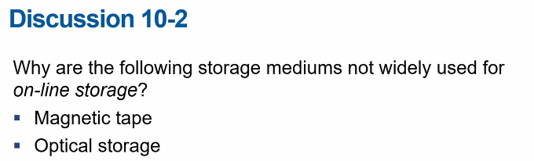

속도가 느리고 저장 용량이 작다는 단점 때문에 못 쓰인다고 생각한다.

=> access time이 긺. 물리적으로 회전해서 원하는 데이터를 찾아야 해서. 그리고 Optical Storage는 Read Once Memory임.



Log disk는 모든 block update를 기록해두는 전용 disk이다. 데이터베이스에서 트랜잭션을 모두 log disk에 기록해둔 뒤, 오류가 발생했을 경우 log disk를 참고해서 다시 복구할 수 있으므로 performance를 올려준다.

=> 또한 log disk를 따로 빼면, log 기록을 위해 디스크 사이를 interleave 하지 않아도 되기 때문에 performance가 올라간다.

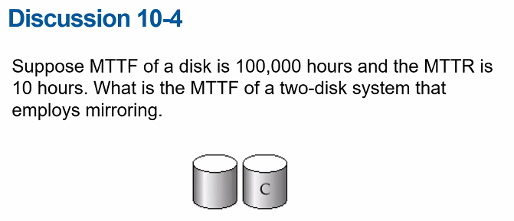

1/100000 * 1/100000 * 10 * 2 의 역수.

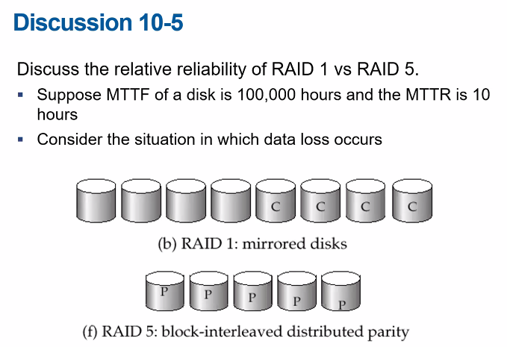

RAID 1은 full duplication with block striping. RAID 0의 구조에서 디스크를 하나씩 복제해둔 형태이다. RAID 5는 parity를 분산시켜서 저장해뒀다. Reliability는 RAID 1이 디스크를 통째로 복사했기 때문에 더 높을 것 같다.

=> RAID 5는 write할 때 write block과 그에 해당하는 parity가 저장되어 있는 block도 모두 써야 함. 읽어서 parity 계산 후 다시 쓰는 overhead가 있음. RAID 1은 단순히 overwrite 하면 됨.

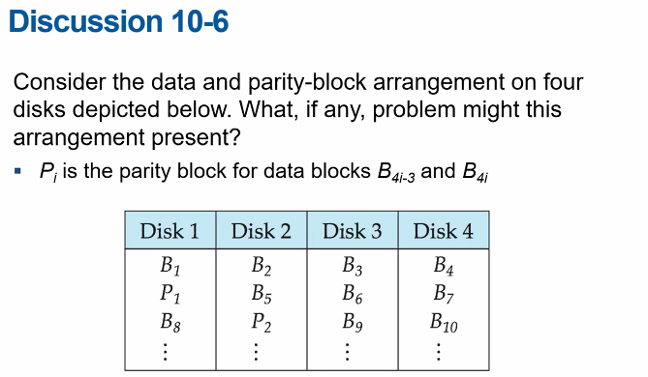

Parity Block이 참고하고 있는 Block과 같은 디스크에 쓰여진 경우가 있어서 Parity Block과 참고하는 Block을 담고 있는 Disk가 fail되는 경우가 생긴다. (ex: B1과 P1)